Opdrachten Internetbrowsers

Opdracht 1: Browsers
Bekijk het volgende filmpje
2a) Maak een overzicht van de meest gebruikte browsers die er op dit moment zijn.
……………………………………………………………………………………………………………………………………………………………………………………………………………………………………………………………………………………………………………………………………………………………………………………………………………………………………………..
2b) Geef een overzicht van de voor- en nadelen van elke browser. Zoek zo nodig via deze link informatie hierover (http://www.pepermunt.net/browsers/wat-zijn-de-beste-browsers.html).
……………………………………………………………………………………………………………………………………………………………………………………………………………………………………………………………………………………………………………………………………………………………………………………………………………………………………………..
2c) Welke browser gebruik je zelf? En waarom?
……………………………………………………………………………………………………………………………………………………………………………………………………………………………………………………………………………………………………………………………………………………………………………………………………………………………………………..
2d) Controleer of de browser die jij gebruikt nog up to date is.
Maak een overzicht van de manier waarop je dit doet. Noem de naam van de browser en de stappen die je zet om na te gaan of deze nog up to date is.
……………………………………………………………………………………………………………………………………………………………………………………………………………………………………………………………………………………………………………………………………………………………………………………………………………………………………………..

Opdracht 2. Beveiliging van je internet verbinding.
Je internet verbinding moet goed beveiligd zijn, zodat je geen last hebt van digitale inbrekers. Vergelijk het maar met de deuren van je huis, die doe je ook op slot.
Hoe zit het met jouw beveiliging?
1. Hoe is de laptop waarmee je werkt verbonden met internet, met een kabel of draadloos?
……………………………………………………………………………………………………………………………………………………………………………………………………………………………………………………………………………………………………………………………………………………………………………………………………………………………………………..
2. En hoe is dat met de computer(s) bij je thuis?
……………………………………………………………………………………………………………………………………………………………………………………………………………………………………………………………………………………………………………………………………………………………………………………………………………………………………………..
3. Met welk netwerk ben je op dit moment verbonden?
……………………………………………………………………………………………………………………………………………………………………………………………………………………………………………………………………………………………………………………………………………………………………………………………………………………………………………..
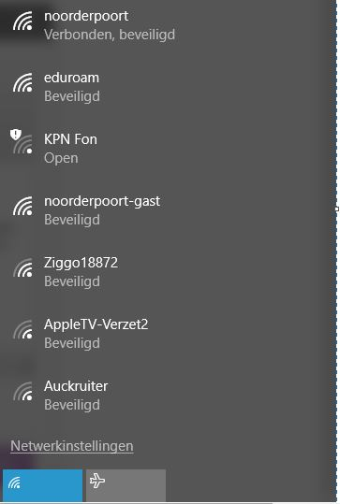

4. Klik op het symbool van het draadloos netwerk op je
laptop. Welke netwerken zijn er op dit moment
allemaal zichtbaar bij jou in de buurt?
……………………………………………………………………………………………………………………………………………………………………………………………………………………………………………………………………………………………………………………………………………………………………………………………………………………………………………..
5. Welke daarvan zijn beveiligd en welke netwerken zijn
open?
……………………………………………………………………………………………………………………………………………………………………………………………………………………………………………………………………………………………………………………………………………………………………………………………………………………………………………..
6. Hoe kun je zorgen dat je netwerk beveiligd is?
……………………………………………………………………………………………………………………………………………………………………………………………………………………………………………………………………………………………………………………………………………………………………………………………………………………………………………..

